Jenny Stadelmann Road to Paris

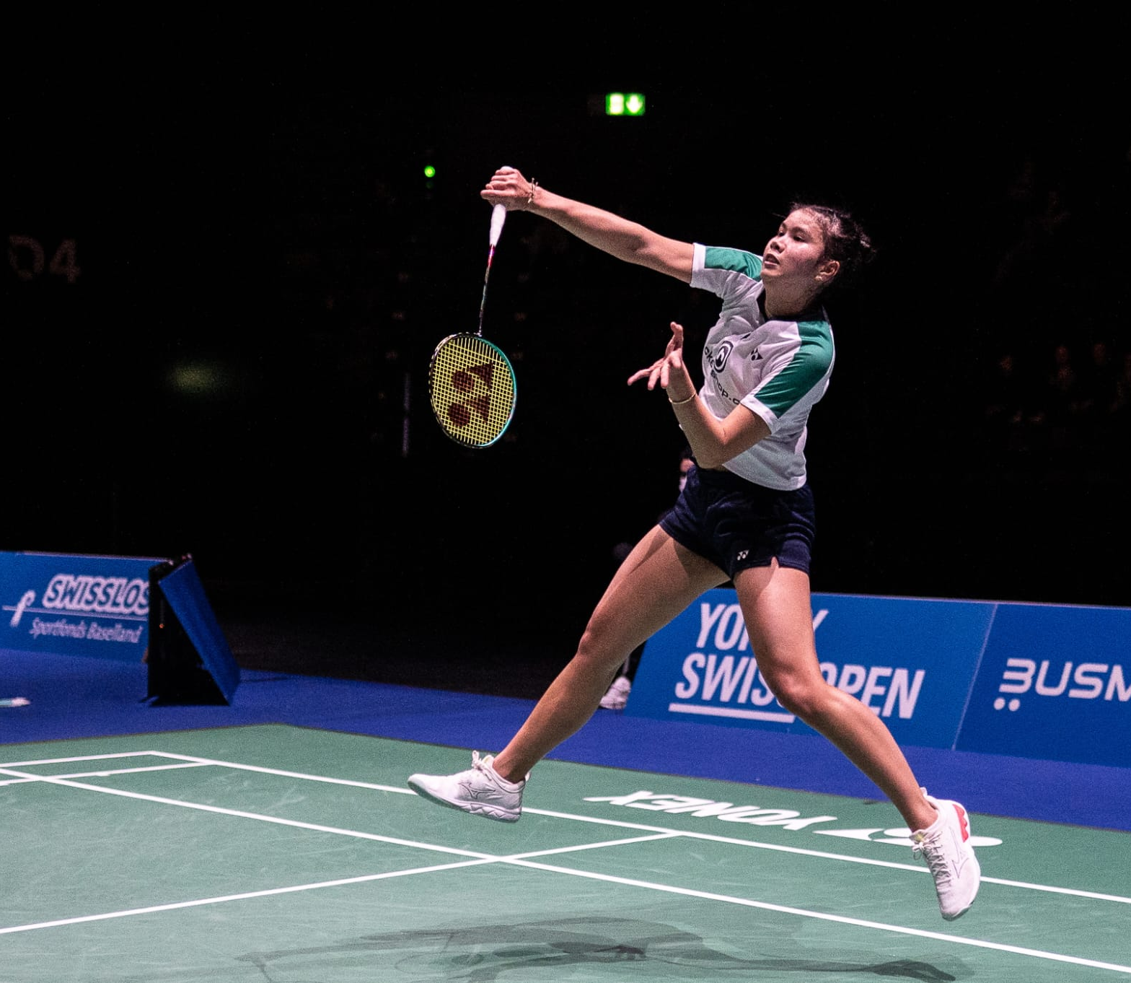

Liebe Badminton Freunde und Unterstützer

Ich bin Jenjira oder Jenny Stadelmann, professionelle Badmintonspielerin am nationalen Stützpunkt in Bern und 22 Jahre jung.
Als halbe Thailänderin und halbe Schweizerin bin ich in Thailand aufgewachsen und vor 6 Jahren mit meinem Vater in die Schweiz gekommen.
Seit 4 Jahren trainiere ich nun im Elite-Nationalteam.

2024 finden die Olympischen Sommerspiele in Paris statt.
Es ist mein grösstes Ziel, mein Traum, in Paris an den Start gehen zu können.
Die Vorbereitungsphase für die Qualifikation zu den Spielen beginnt bereits jetzt.
Damit ich mich qualifizieren kann, verlangt Swiss Olympic einen gewissen Weltranglistenplatz .
Dafür muss ich mich in die Top 50 der Welt vorkämpfen.

Heute, 12.September2022, starte ich mein Projekt auf der Crowdfunding Plattform I Belive In you.
Dort kann man mich mit finanziellen Beiträgen unterstützen.
Je nach Höhe des Betrages gibt es verschiedene Gegenleistungen von mir, Autogrammkarte, Yonex Shirt, Privat Badminton-Unterricht etc...
Man kann den Unterstützungs-Betrag völlig frei wählen, mit Namen oder auch anonym, alles kein Problem.
Ich würde mich natürlich über jeden Betrag, egal wie hoch, sehr, sehr freuen.
Mein detailliertes Budget ist dort auch zu sehen, wo man sieht, wofür das gespendete Geld, verwendet würde.
Damit mein Projekt als Erfolg abgeschlossen werden kann, muss ich innerhalb, den von mir vorgegebenen Zeit "50 Tage" mindestens den Betrag von 10.000 CHF.-erreichen.
Wenn ich das nicht schaffen sollte, gilt mein Projekt als nicht erfolgreich und profitiere finanziell nichts davon.
Euer Unterstützungsbeitrag wird erst nach erfolgreichem Abschluss meines Projekts fällig.
Wird per Einzahlungsschein über die Plattform i believe in you eingefordert.

Mit dem Klick auf das untenstehende, Logo I Belive In You Logo, kommt ihr direkt auf die Seite meines Projektes Road to Paris.

Natürlich auch möglich über die Webseite https://www.ibelieveinyou.ch/de, dann einfach unter Projekte „Badminton“ oder direkt mit Name "Jenjira Stadelmann" suchen.

Wir schaffen das zusammen, vielen Dank für eure Unterstützung.

Liebe Grüsse Jenny

